ROTINA SEMANAL DO TRABALHO PEDAGÓGICO - Atividades Remotas-Data: 08/02 a 12/02 de 2021

Turma: Etapa 1-A Prof. Guterman Willian Machado E.E.E.I. “Emily de Oliveira Silva”

SEGUNDA-FEIRA 08 | TERÇA-FEIRA 09 | QUARTA-FEIRA 10 | QUINTA-FEIRA 11 | SEXTA-FEIRA 12
HORA DA LEITURA: UM DIA NA FAZENDA. (O LIVRO SERÁ ENCAMINHADO EM PDF PELO GRUPO DO WHATSAPP).  SD: IDENTIDADE – QUEM SOU EU?  JÁ CONHEÇO A PRIMEIRA LETRA DE MEU NOME.  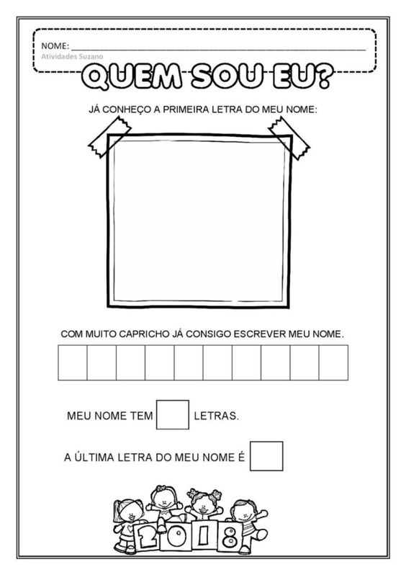  BRINCADEIRA: AMARELINHA.  AVALIAÇÃO DIAGNÓSTICA | HORA DA LEITURA: A GALINHA FOFOQUEIRA. (O LIVRO SERÁ ENCAMINHADO EM PDF PELO GRUPO DO WHATSAPP).  SD: IDENTIDADE – MINHA IDADE.  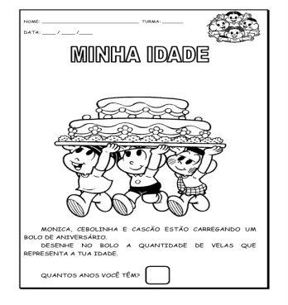  VIDEO INFORMATIVO CORONAVIRUS:  https://youtu.be/5rLGlL3sl9I  AVALIAÇÃO DIAGNÓSTICA | HORA DA LEITURA: A CASA DOS BICHOS. (O LIVRO SERÁ ENCAMINHADO EM PDF PELO GRUPO DO WHATSAPP)  BRINCADEIRA: PASSA ANEL.  - Aula de ARTE (ProfªSandra)  AVALIAÇÃO DIAGNÓSTICA | VIDEO GRAVADO PELO PROFESSOR:  “BELA VAI AO DENTISTA”  https://youtu.be/Gb_fna8Ulxk  SD: CORONA VIRUS- PINTE AS CRIANÇAS, DEPOIS ENCONTRE E PINTE A CARINHA QUE ESTÁ USANDO A MÁSCARA CORRETAMENTE:  Aula de ED. FÍSICA (Prof.ª Gleysse e Fabrício)  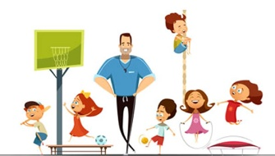  AVALIAÇÃO DIAGNÓSTICA | LEITURA: “” (o video será colocado hoje no grupo), MICO MANECO.  https://youtu.be/3lcI4omCqvM  - DIA DO BRINQUEDO LIVRE:  DEIXE SUA CRIANÇA ESCOLHER UM BRINQUEDO PARA BRINCAR À VONTADE POR UM TEMPINHO, EXPLORANDO-O LIVREMENTE. SE POSSÍVEL, BRINQUE COM ELA. ESSA INTERAÇÃO É FUNDAMENTAL.  AVALIAÇÃO DIAGNÓSTICA
Não se esqueçam de registrar as atividades com fotos ou vídeos e enviar para o professor. 2° ROTINA

